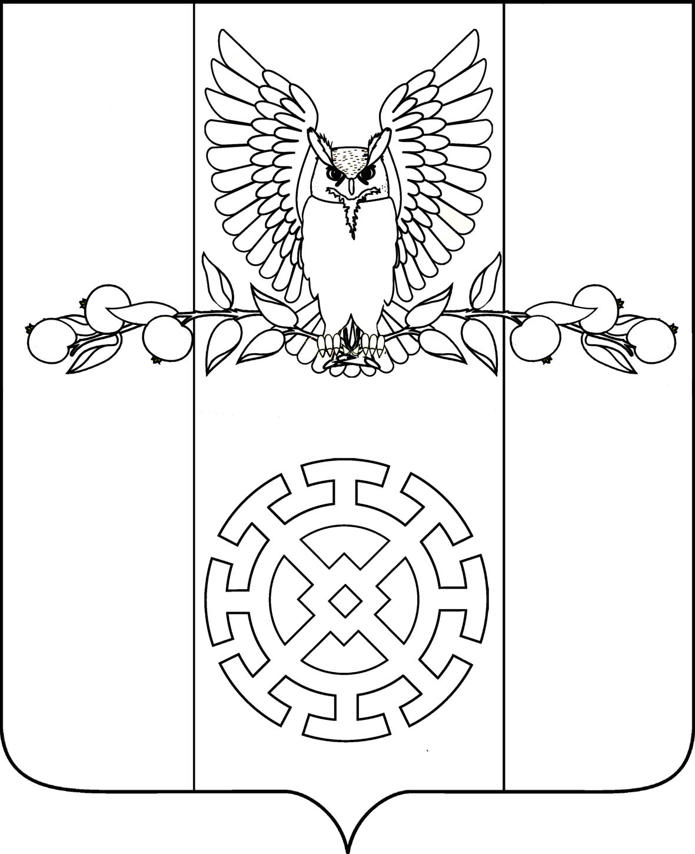

ПОСТАНОВЛЕНИЕ

АДМИНИСТРАЦИИ КУЙБЫШЕВСКОГО СЕЛЬСКОГО

ПОСЕЛЕНИЯ СТАРОМИНСКОГО РАЙОНА

от 28.10.2024 г. № 76

х. Восточный Сосык

О присвоении адреса

объекту недвижимости (нежилому зданию) в х.Восточный Сосык Куйбышевского сельского поселения Староминского района Краснодарского края с кадастровым номером 23:28:0301001:1100

Рассмотрев заявление собственника от 28.10.2024 года № 1063 о присвоении адреса объекту недвижимости (нежилому зданию) в хуторе Восточный Сосык Куйбышевского сельского поселения Староминского района Краснодарского края, руководствуясь постановлением Правительства РФ от 19 ноября 2014 года № 1221 «Об утверждении Правил присвоения, изменения и аннулирования адресов», статьей 31 Устава Куйбышевского сельского поселения Староминского района, п о с т а н о в л я ю:
1. Объекту недвижимости (нежилому зданию) с кадастровым номером 23:28:0301001:1100,общей площадью 25 кв.м., расположенному на земельном участке, категория земель: земли населенных пунктов - для размещения объектов торговли, общественного питания и бытового обслуживания(торговый павильон) с кадастровым номером 23:28:0301001:43 площадью 43 кв.м., присвоить административный адрес: Российская Федерация, Краснодарский край, Староминский муниципальный район, Куйбышевское сельское поселение, хутор Восточный Сосык, дом № 57Г.
2. Собственнику в течение шести месяцев со дня подписания настоящего постановления, обратиться в орган кадастрового учета для регистрации характеристик земельного участка, указанного в пункте 1 настоящего постановления, в ЕГРН.
3. Рекомендовать контролирующим службам внести соответствующие изменения в учетную документацию.
4. При невыполнении собственником пункта 2 настоящее постановление утрачивает силу.
5. Контроль за выполнением настоящего постановления оставляю за собой.
6. Постановление вступает в силу с момента его подписания.
И.о.главы Куйбышевского сельского поселения
Староминского района Н.А.Батракова

